GUÍA DE APRENDIZAJE TECNOLOGÍA SEMANA 19
Curso | 7° Año Básico
Semana | Desde el 17 al 21 de julio 2020
Asignatura | Tecnología
Docente | Ermelina Gárate González
Unidad 2 | Establecimiento de diseño solución

Objetivo (s) de Aprendizajes | Objetivo de la clase
TE07 OA 01  Identificar necesidades personales o grupales del entorno cercano que impliquen soluciones de reparación, adaptación o mejora, reflexionando acerca de sus posibles aportes. | Identificar las fases del Método del Proyecto.
Contenidos | Habilidades
Fases del Método de Proyecto. | Identificar  Conocer

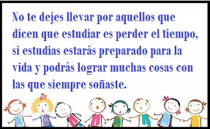

ACTIVIDADES
1.- A continuación, les hago llegar un resúmen del Método de Proyecto, es una retroalimentación de contenidos ya tratados. Lo importante que lo vuelvas a estudiar porque en las próximas clases lo trabajaremos en actividades relacionadas con proyectos.

2.- Memoriza los pasos y pegar en su cuaderno de Tecnología los contenidos de esta guía de estudio.

FASES DEL PROCESO TECNOLÓGICO (MÉTODO DE PROYECTOS)
Categoría: El Proceso Tecnológico
El proceso tecnológico o método de proyectos en un conjunto de tareas ordenadas, que permiten al ser humano elaborar los productos que satisfacen sus necesidades.



- Planteamiento del Problema
Consiste en identificar el problema en cuestión y qué condiciones debe de cumplir.


Ejemplo de construcción de un estuche de madera: El alumno deberá construir un estuche de madera para guardar sus lápices.

- Búsqueda de Información

Una vez definido el problema, se debe buscar información en todos los medios que se pueda, como pueden ser internet, libros, revistas especializadas, catálogos, preguntar a personas de nuestro entorno, observación directa de objetos similares, etc.

pueden ir generando ideas y aclarar conceptos sobre l 
materiales a utilizar, técnicas de fabricación y forma del objeto.

Con esta información se pueden ir generando ideas y aclarar conceptos sobre los materiales a utilizar, técnicas de fabricación y forma del objeto.


Ejemplo: El alumno busca información sobre tipos de madera para su fabricación, y obtiene ideas observando estuches similares en internet, librerías y mercados.

c) Diseño
Durante esta etapa, cada miembro realizará su diseño individual. Posteriormente, en una reunión se decidirá cuál es el diseño elegido, o, por otro lado, extraer las mejores ideas individuales para adoptar un diseño final resultante de una combinación de ellas.

En el diseño de la solución se utilizan todos los conocimientos que se tengan sobre dibujo, materiales, estructuras, mecanismos, fuentes de energía y electrónica


El alumno realiza sus bocetos a mano alzada. Posteriormente dibuja el croquis indicando las medidas finales que tendrá el estuche. En caso de ser un proyecto de grupo, los alumnos elegirán uno de los bocetos individuales o una combinación de los mismos. Otros dibujos que se pueden realizar son los planos de detalle, vistas, despieces, et

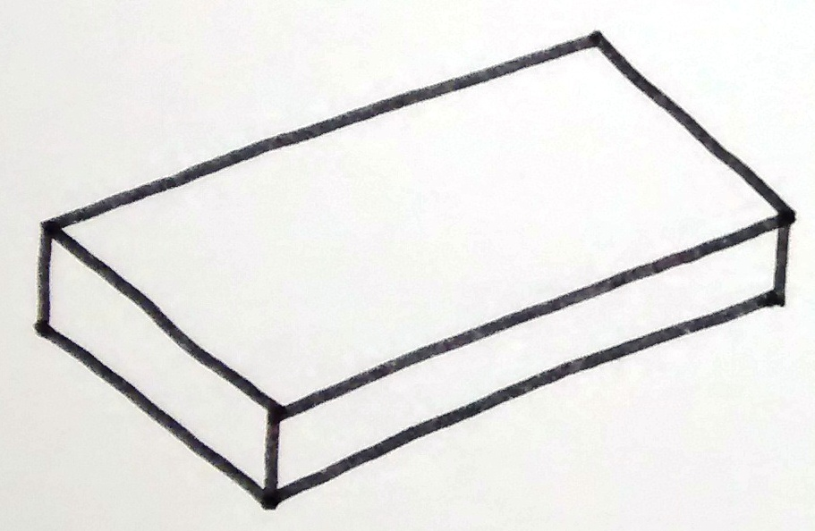
BOCETO
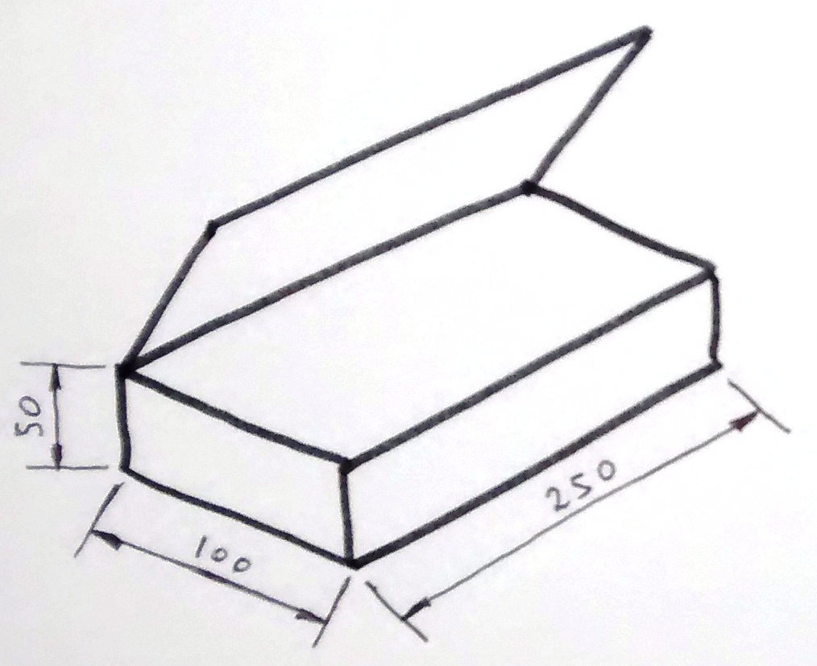
CROQUIS 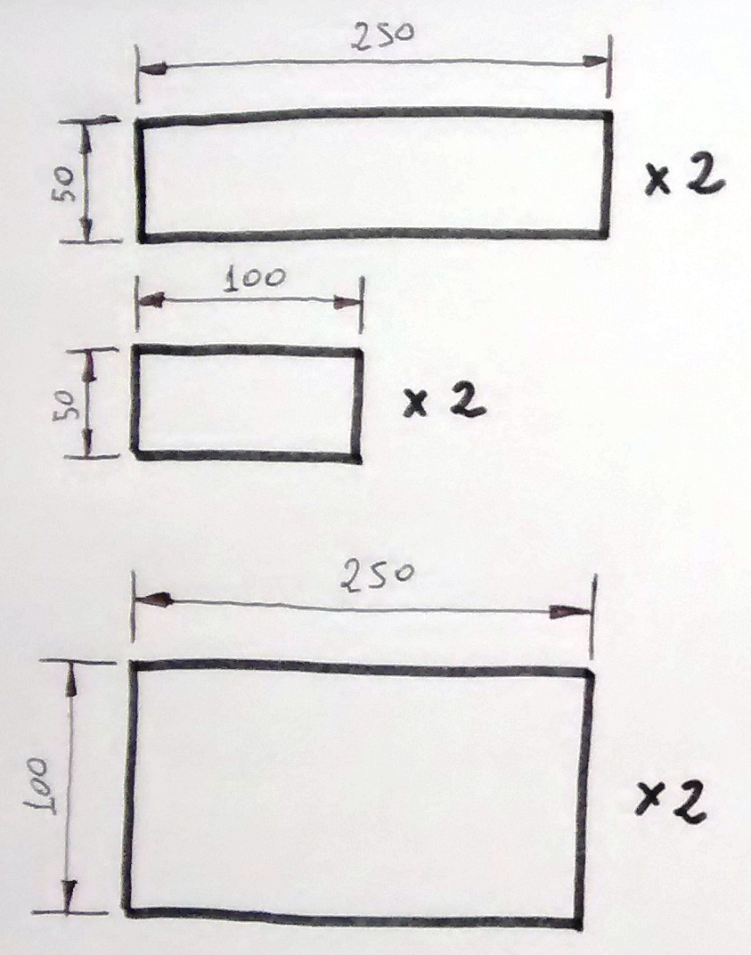
PLANO DE DESPIECE

d) Planificación
Aunque no lo parezca, esta es una de las principales fases del método de proyectos. Planificar consiste en organizar las tareas de forma ordenada, indicando para cada una de ellas las personas que la realizarán, las herramientas y materiales a utilizar y las etapas que se necesitan seguir.

Por ello es necesario tener en cuenta el número de personas del grupo, la distribución de tiempos y adquisición de materiales y herramientas necesarias.

Para una correcta planificación se aconseja rellenar un documento llamado “Hoja de Procesos”.


Ejemplo: Se completa la “Hoja de Procesos”, incluyendo piezas a fabricar, recursos necesarios y etapas a seguir. Hay que elaborar un listado de materiales y herramientas a utilizar, y un presupuesto con una estimación del coste total del proyecto. En el caso del estuche, se decide que sea con forma de prisma rectangular.

e) Construcción
Lo normal es fabricar en primer lugar las piezas que componen el objeto por separado, para posteriormente ensamblarlas todas.

Durante esta fase se pueden presentar problemas. Por ello, se puede hacer cualquier modificación del proyecto, siempre y cuando se refleje en la memoria del mismo (Hoja de incidencias).

Durante esta fase es fundamental respetar las normas de seguridad.
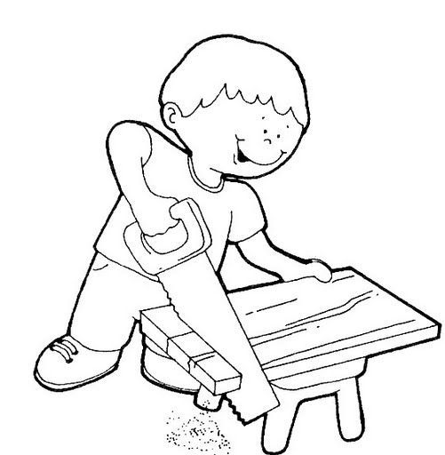

Ejemplo: Se fabrican las paredes laterales, con forma rectangular con las siguientes dimensiones (dos laterales de 25 x 5 cm y otros dos de 10 x 5 cm). Se fabrica la base y la tapa de 25 x 10 cm. Se lijan los bordes de las piezas cortadas para conseguir un acabado correcto. Se pegan las piezas de la base y laterales... Se pinta el estuche.

f) Evaluación
Tras la etapa anterior, sólo falta ver si el objeto fabricado cumple su función. Nos podemos encontrar con dos casos: que el objeto funcione adecuadamente (pasaremos directamente a la siguiente etapa), o que el objeto no funcione (se volverán a revisar todos los puntos anteriores para ver dónde está el fallo).

Los fallos que se suelen presentar suelen ser:
Errores de diseño.
Materiales de construcción no adecuados.
Mecanismos o piezas mal ensambladas.
Problemas con contactos eléctricos.
Otros.
En esta fase también se incluye la “autoevaluación del proyecto”, en el cual cada miembro del grupo procederá a valorar la estética, la funcionalidad, el trabajo realizado, el interés, el trabajo en grupo, y se realizan propuestas de mejora.

Ejemplo: Se rellenan los cuestionarios de forma crítica y se analiza el funcionamiento; comprobar si la tapa cierra bien, si el cierre sujeta la tapa, etc.

g) Divulgación
El objetivo de la tecnología, como se ha comentado anteriormente, consiste en satisfacer necesidades del ser humano.
Si se fabrica un objeto que lo cumple, lo lógico es difundirlo para que toda la sociedad de beneficie. Para ello hacemos uso de la “Memoria Técnica” y publicación en prensa y revistas especializadas.


